30年过去了，这一幕，依然发人深省！

原创 有里儿有面 [有理儿有面](javascript:void(0);)

**有理儿有面**

微信号 youli-youmian

功能介绍 你说是不是

2021-12-26[原文](https://mp.weixin.qq.com/s?__biz=Mzg3MjEyMTYyNg==&mid=2247549273&idx=1&sn=d8c1a7f98f85dc00a3ab2c6d42b05b4a&chksm=cef6552cf981dc3a58456fa52a801c312763c16a4260ca2e1f82768d1d6c4a360b7b922ebe02&scene=27#wechat_redirect&cpage=15) 发表于

收录于合集





**全文共2698字，图片9张,预计阅读时间为7分钟。**

**文章首发于“有理儿有面”（youli-youmian），欢迎大家在朋友圈和微信群转发。**

**公众号及其他平台转载请在后台留言。**



▼

30年前，发生了一件震惊世界的重大国际事件：

苏联最高苏维埃通过决议，宣告存在了69年的苏联正式解体！

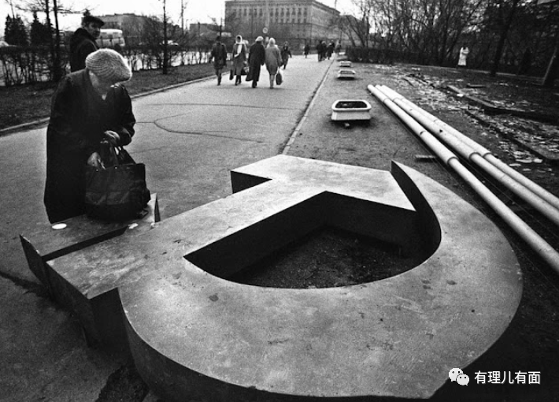

一个昔日威风凛凛的庞大帝国轰然倒塌，让全世界错愕不已。美国，也由此成为了世界上唯一的超级大国。

时至今日，关于苏联解体的主要原因，各国学术界争论不休，但美国策动的颜色革命之破坏作用，却已是普遍共识。连美国人自己，都对此毫不避讳：美国“国家民主基金会”（NED）旗下的“政治学家”拉里·戴尔蒙德曾毫不掩饰地说，美国和西方国家在苏联等社会主义国家推行“人权”和“民主化”，就是要改变这些国家的政治制度。

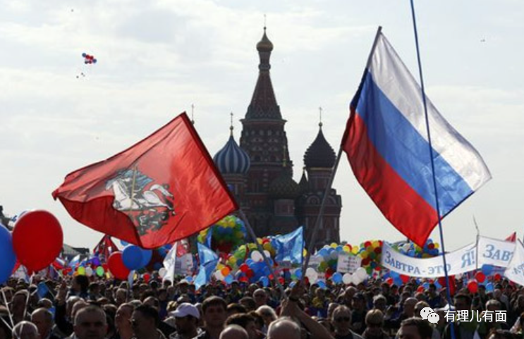

时任美国中央情报局局长盖茨的话，更加露骨，他说：“我们知道，无论施加经济压力，还是进行军备竞赛，甚至用武力也拿不下来，只能通过内部爆炸来毁灭它。”

而最终，美国确实成功了。

苏联解体，绝大多数原苏联加盟共和国国力直线衰落，人民贫穷、战乱不止、社会动荡。塔吉克斯坦、吉尔吉斯斯坦、乌克兰、亚美尼亚、纳卡地区、南奥塞梯、德涅斯特河沿岸、车臣、达吉斯坦、阿布哈兹、克里米亚和顿巴斯等地均爆发了规模不等的骚乱和战争。有的战乱至今还在持续，当地民众仍然生活在水深火热之中。

苏联解体的战乱与纷争下，是美国人对原苏联财富的贪婪偷窃。有研究显示，苏联解体后美国人通过所谓的市场经济、金融自由化等一系列手段强取豪夺，“仅仅动用了几亿美元就把前苏联人民积攒70年、价值28万亿美元的财富赚到了手”。

在此背景下，各加盟共和国经济均出现了不同程度的倒退：

离我国最近的中亚五国，拥有400万平方公里的面积，自然资源丰富，地下埋藏着丰富的石油、煤炭、天然气和各种有色金属，而且农牧业相对发达，却一度沦落到了人民连饭都吃不饱的境地。

格鲁吉亚发生了雪崩式的经济下滑，1994年格鲁吉亚国内生产总值比苏联解体前的1990年下降72％，2002年格鲁吉亚90－95％的家庭收入处于贫困线以下。期间，还爆发了大规模内战。

第二大加盟共和国乌克兰，陷入了长期经济衰退。从1992年到1999年，乌克兰国民生产总值下降75％。今天，这个曾继承苏联庞大军力，拥有核武器和一流航母制造技术的世界第三军事强国，在美国人忽悠下放弃核武、将航母切割成钢铁出售，已变成了如今克里米亚离家出走、乌东闹独立，被北约推向东扩前沿有被灭国可能的危邦...

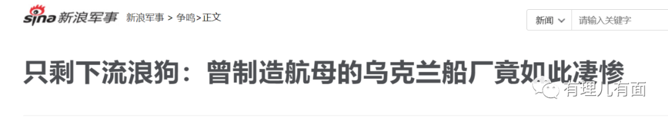

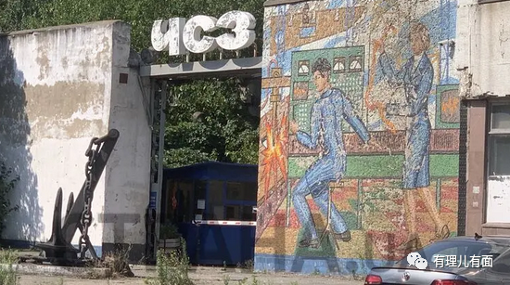

俄罗斯，虽然继承了前苏联将近70%的遗产，但在经过美帝忽悠的休克疗法后，经济、军事力量都大为缩水，经济一度到了崩溃的边缘，国家差点二次解体。

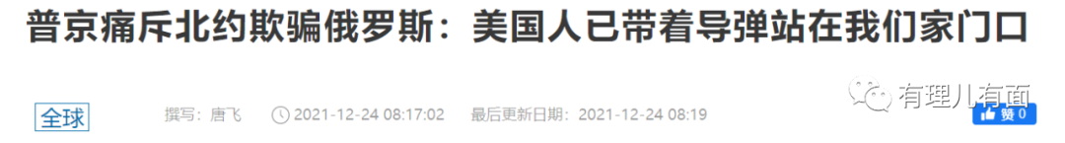

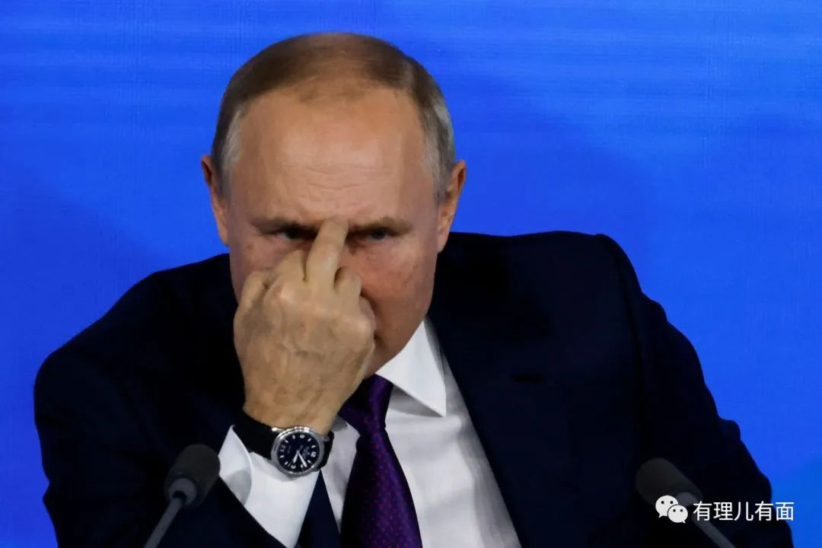

从争夺世界霸权之巅沦落到国家分崩离析，前苏联的人民，有太多对昔日苏联时光的怀念，以及对美国煽风点火肢解苏联的愤恨：

12月6日，俄罗斯《商业咨询日报》援引一项最新民调报道称，大多数受访者表示怀念苏联时代，其中21%的俄罗斯人认为苏联时代拥有光明的未来、稳定及安宁。其中军人、受过高等教育者以及60岁以上的人持这一观点最多。

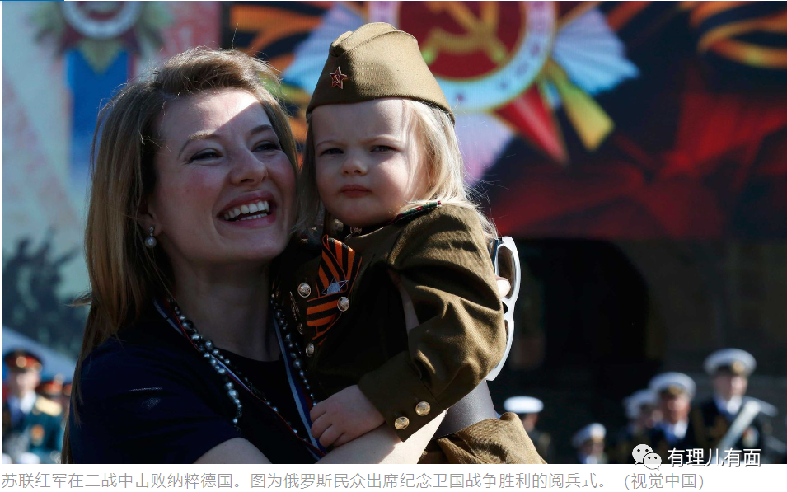

同样的今夕对比和民族情绪，也体现在普京在纪录片《俄罗斯，最近的历史》中。视频中，普京说：那段时间，“有时，我不得不另外赚钱。……我的意思是，当出租车司机，赚外快。说起来叫人挺不愉快，但不幸，情况确实如此”， "苏联解体仍是一场悲剧...谁对此做出了贡献是另一个问题。我认为我们的地缘政治对手不会袖手旁观。”

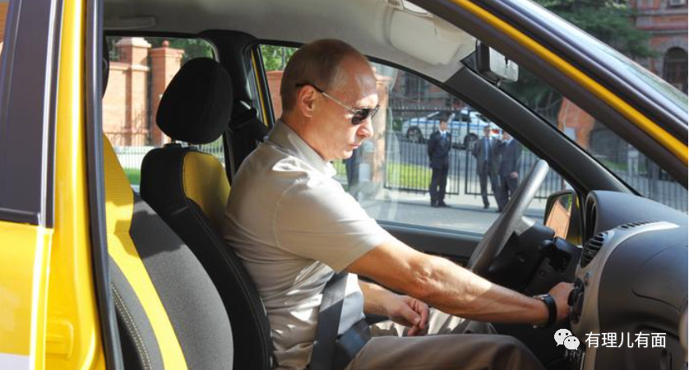

普京作为克格勃精英，在当时都落魄到靠开黑车来接济生活，可见苏联解体带来的影响之深。

苏联的时光再也回不去了，因为历史没有如果，也不会有预演，更不会给世人复盘重来的机会，但前苏联解体的沉痛教训，却值得我们去深思。

庆幸在那段风云激荡的历史过往中，中国审时度势，做出了改革开放的伟大举措，追求和平发展，走出了富国强兵的壮丽行程，为我们成为综合国力位居世界第二的强国奠定了夯实基础，中华民族，从来没有像现在这样离伟大复兴这么近！

它山之石可以攻玉，前事不忘后事之师。站在实现中华民族伟大复兴的历史关口，苏联解体的历史经验时刻在警醒着我们：

**第一、坚定维护和推进国家统一，才有国家美好的未来和人民的幸福安康。**

苏联解体，带来的战乱不止，财富外流、民生困苦，社会动荡等等腥风血雨的画面，为我们诠释了维护大国稳定的重要性。对于我们普通百姓来说，没有大国崛起，哪有小民尊严？只有国家统一强大，才会有底层小民的幸福安康。在美西方穷极一切手段，中美博弈日趋白热化短兵相接，世界局势加速动荡变迁的当下，应该自觉与国家同呼吸共命运，坚定维护和推进祖国统一，坚决投身和捍卫中华民族伟大复兴，才是我们唯一的正确选择。

**第二、对美帝侵略者不能心存幻想，必须坚定以斗争求生存，以斗争求胜利。**

数十年前，伟大领袖、革命导师毛主席曾反复告诫我们“美帝国主义亡我之心不死”，他们本性就是侵略扩张奴役压迫掠夺，同时又指出美帝国主义看似张牙舞爪气势汹汹，其实“美帝国主义是纸老虎”，对待这只纸老虎，要战略上藐视，战术上重视，要坚持斗争求胜利。“美帝国主义者很傲慢，凡是可以不讲理的地方就一定不讲理，要是讲一点理的话，那是被逼得不得已了”。这些论述，在当下依然有着极强的现实指导意义。对待美国，我们必须严阵以待坚决反击，以斗争求生存以斗争求胜利。

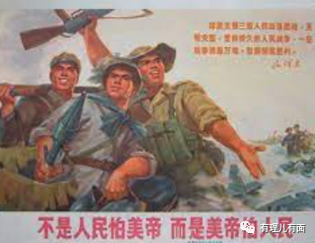

**第三、要持续加强爱国主义教育，坚决防止和平演变和颜色革命。**

苏联解体前夕，整个国家弥漫的是对社会主义共产主义理想想念的丧失。连当时的领导人戈尔巴乔夫都信奉所谓“民主社会主义”，鼓吹“国内民主化和对外新思维”，苏联解体当夜，曾经横扫法西斯的600万苏联武装力量选择了沉默。更多的年轻人，出现在与街头士兵对峙的现场，成为拥戴颠覆苏联的政客、沦为苏联解体的帮凶。面对这个曾经带给国民无数荣耀的国家，在大厦将倾的生死存亡关口，“最后，竟无一人是男儿，没什么人出来抗争。”这是苏联的悲哀，也从反面论证加强政治信仰及爱国主义教育防止颜色革命的必要性。

**第四、关心民生福祉，解决好民生问题，与人民同呼吸共命运，始终应该是我们的目标和方向。**

江山就是人民，人民就是江山。只有与人民同在，才能江山永固。回看苏联解体，“颜色革命”之所以能够得逞，根本还是由于反对投机派动员起了大量各阶层的民众，动摇到了执政的根基。虽然这些民众，加入反对苏联政府的直接动机并不一定是因为要求民主，也不一定是因为亲西方，但不可否认的是，底层人民对于生活贫困，对政府不满是最大的诱因，反对派的行动为只不过是为他们提供了表达不满的机会。“水能载舟亦能覆舟”这样道理，我们始终应该牢记，做到警钟长鸣，全心全意为人民服务，一切以维护人民的利益为出发点和落脚点，始终牢牢把握民心人心。

**图片源自网络**





**关注公众号：**

**有理儿有面**

**理   性｜   揭   秘｜   探   讨**







有里儿有面

**微信扫一扫赞赏作者** **赞赏**

已喜欢，对作者说句悄悄话

取消

**发送给作者**

**发送**

最多40字，当前共字

 人赞赏

上一页 1/3 下一页

长按二维码向我转账

受苹果公司新规定影响，微信 iOS 版的赞赏功能被关闭，可通过二维码转账支持公众号。

### 精选留言

用户设置不下载评论